Бөек Ватан сугышы ветераны Дәүләтшин Сәлах абый янәшәсендә...
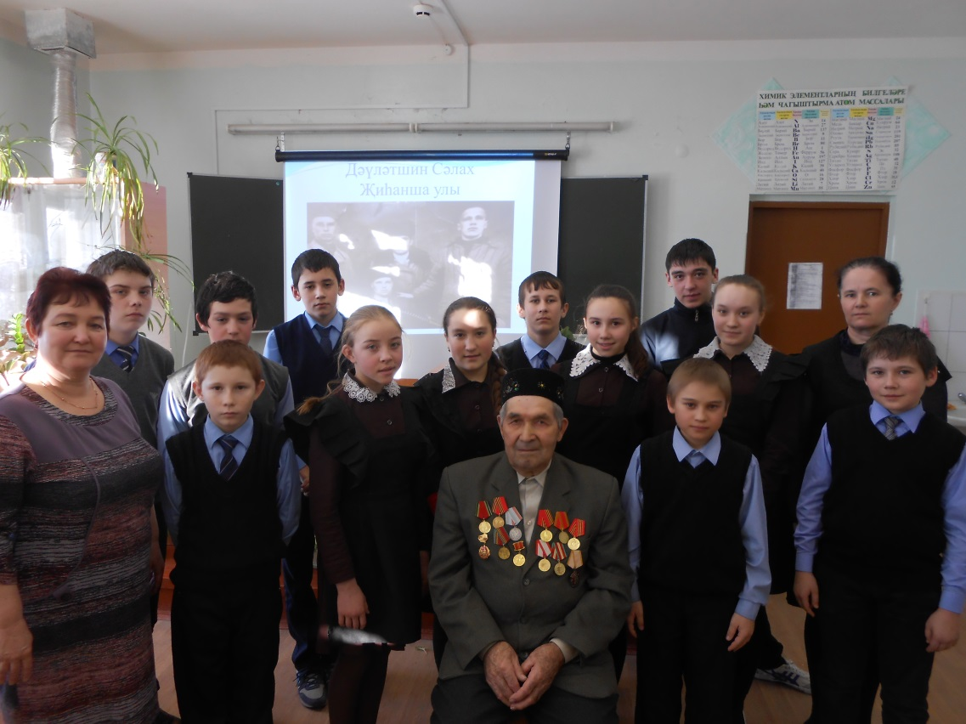
7-8 нче сыйныф укучылары белән очрашу вакытында.
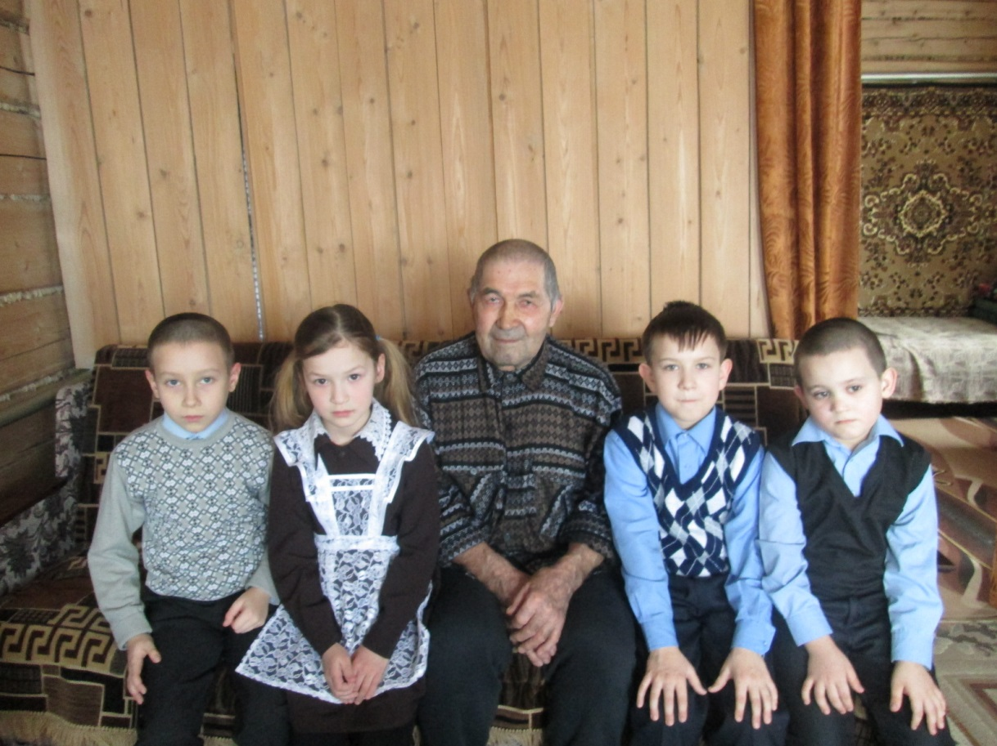
3 нче сыйныф укучылары Сәлах абыйда кунакта

